|  |  |  |
| --- | --- | --- |
|  | **Carátula para entrega de prácticas** | |
| Facultad de Ingeniería | | Laboratorio de docencia |

Laboratorios de computación

salas A y B

|  |  |
| --- | --- |
| *Profesor:* | Karina García Morales |
| *Asignatura:* | Fundamentos de Programacion |
| *Grupo:* | 20 |
| *No de Práctica(s):* | Practica 1 |
| *Integrante(s):* | Marcos Abdiel Trejo Hernández |
| *No. de Equipo de cómputo empleado:* |  |
| *No. de Lista o Brigada:* | 47 |
| *Semestre:* | Primer Semestre |
| *Fecha de entrega:* | 13 de Octubre de 2020 |
| *Observaciones:* |  |
|  |  |

CALIFICACIÓN: __________

La computación como herramienta de trabajo del profesional de ingeniería

***Objetivo:*** Descubrir y utilizar herramientas de software que se ofrecen en Internet que permitan realizar actividades y trabajos académicos de forma organizada y profesional a lo largo de la vida escolar, tales como manejo de repositorios de almacenamiento y buscadores con funciones avanzadas.

1.- Para el punto uno utilice mi foto de perfil de Facebook, donde estoy posando con ropa roja y verde, al buscar la foto en Google me arrojó muchas pinturas con estos dos colores combinaos con gammas amarillas. Es bastante probable que esto ultimo se deba a que estoy enfrente de un mural con la misma combinación de colores, por eso el buscador los relaciona con pinturas

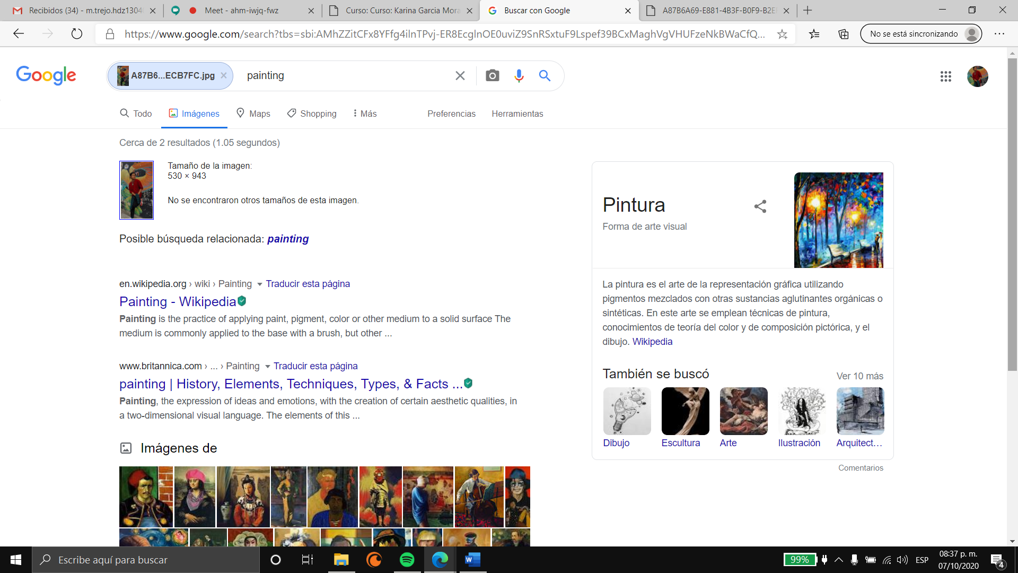

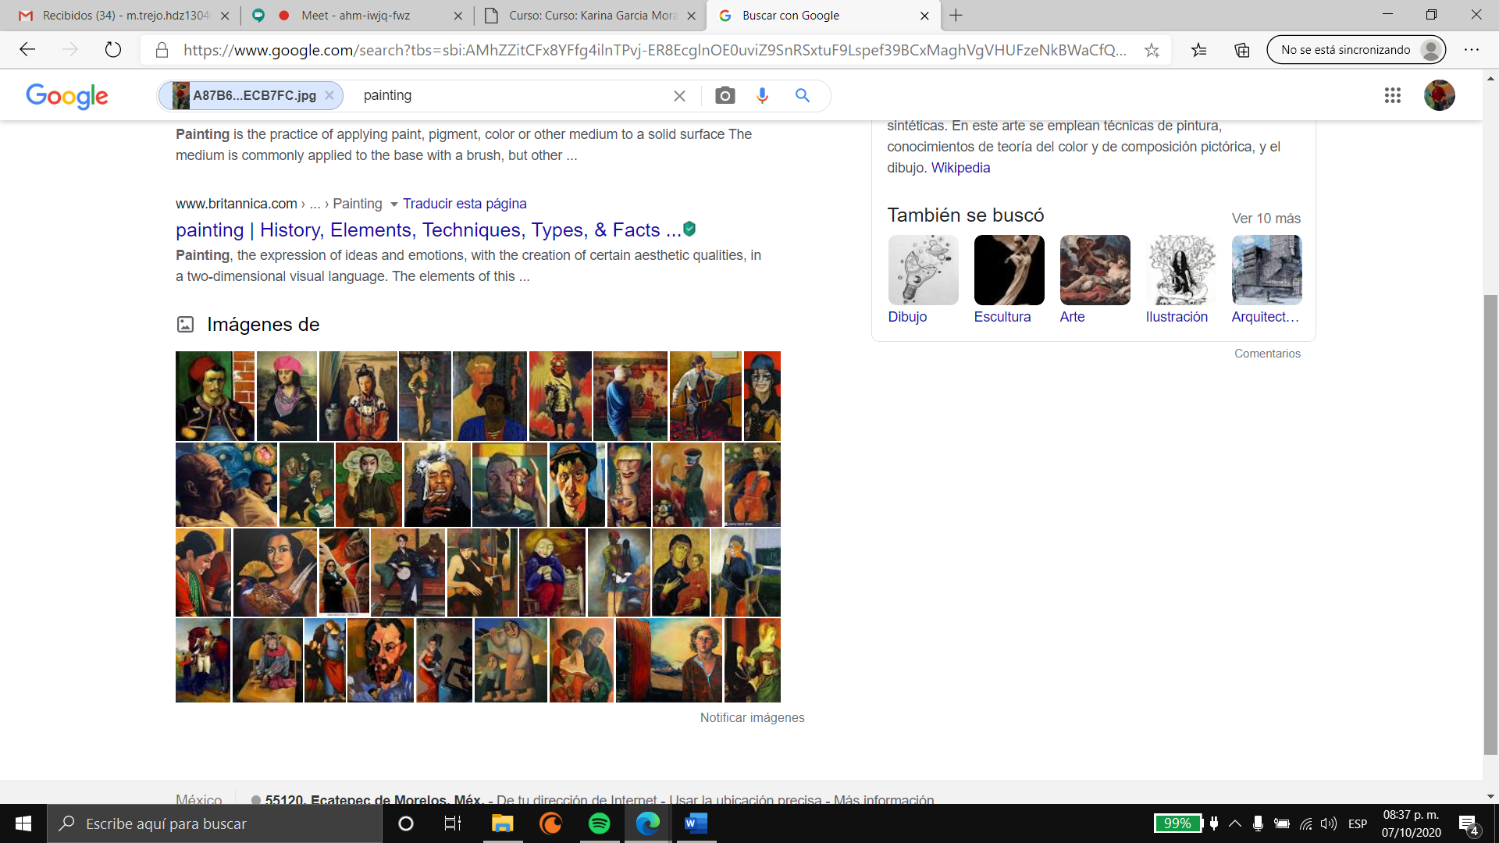

Almacenamiento en la nube

Google Drive

Google Drive es un servicio de alojamiento de archivos

Cada usuario cuenta con 15 [gigabytes](https://www.bing.com/search?q=Gigabyte%20wikipedia&form=WIKIRE) de espacio gratuito para almacenar sus archivos, ampliables mediante diferentes planes de pago. Es accesible a través del sitio web desde computadoras y disponen de aplicaciones para [Android](https://www.bing.com/search?q=Android%20wikipedia&form=WIKIRE) e [iOS](https://www.bing.com/search?q=IOS%20(sistema%20operativo)%20wikipedia&form=WIKIRE) que permiten editar documentos y hojas de cálculo.

Las ventajas de Drive es que puedes compartir tus carpetas con otras personas que tengan cuenta de Google, hay mucho espacio de almacenamiento y es tremendamente fácil de utilizar

Sus desventajas podrían ser que tienes que pagar para ciertas características, si no tienes contraseñas para tus archivos pueden ser modificados, el tener a muchos editores en la plataforma puede ser molesto si se eliminan cosas entre ellos.

One Drive

Este es otro servicio de alojamiento de archivos en Microsoft.

Las ventajas es que puedes utilizarlo gratis, compartir carpetas y documentos con otros usuarios, respalda tu información, fotos, y demás en un espacio del disco duro de tu PC o en la nube, así puedes acceder a ellos desde cualquier medio.

Entre sus desventajas podría estar que si subes archivos grandes el espacio se te termina y tendrás que pagar para poder seguir almacenando, si no se te facilita ocupar la sincronización de archivos podrías terminar poniendo fotos en la red que tal vez no quieras que estén ahí, tienes que instalar una aplicación en tu celular o computadora ,

## Dropbox

Dropbox es un servicio de alojamiento de archivos multiplataforma en la nube, operado por la compañía estadounidense Dropbox.

Al igual que los otros servicios tiene los grandes beneficios de respaldar tu información, además, cuenta con un sistema de multiplataforma es decir que puede ser usado por cualquier computadora o celular de cualquier sistema operativo, te genera un espacio que te puede ayudar mucho realizando trabajos y tareas. Tiene la modalidad gratis.

Las desventajas de usar Dropbox, limite de espacio de almacenamiento, no te permite trabajar con un documento en tiempo real junto con otros usuarios, solo los documentos guardados en Dropbox se abrirán con la misma aplicación asi que no todo estará sincronizado

Servidores de Correo

## Outlook

Ventajas de Outlook, te ofrece muchas herramientas como por ejemplo One note, una forma de almacenar información importante o que desees ocupar en otro momento, en la nube. Al ser una extensión de Microsoft te puede ofrecer muchos beneficios si eres cliente frecuente de esta compañía, Es una buena herramienta para sincronizarla con la paquetería de office y tener mas a la mano tus documentos.

Las desventajas pueden ser que tiene varios dominios restringidos, el proceso de recuperación de contraseñas es muy tedioso y poco efectivo, es mas lento que otros sistemas

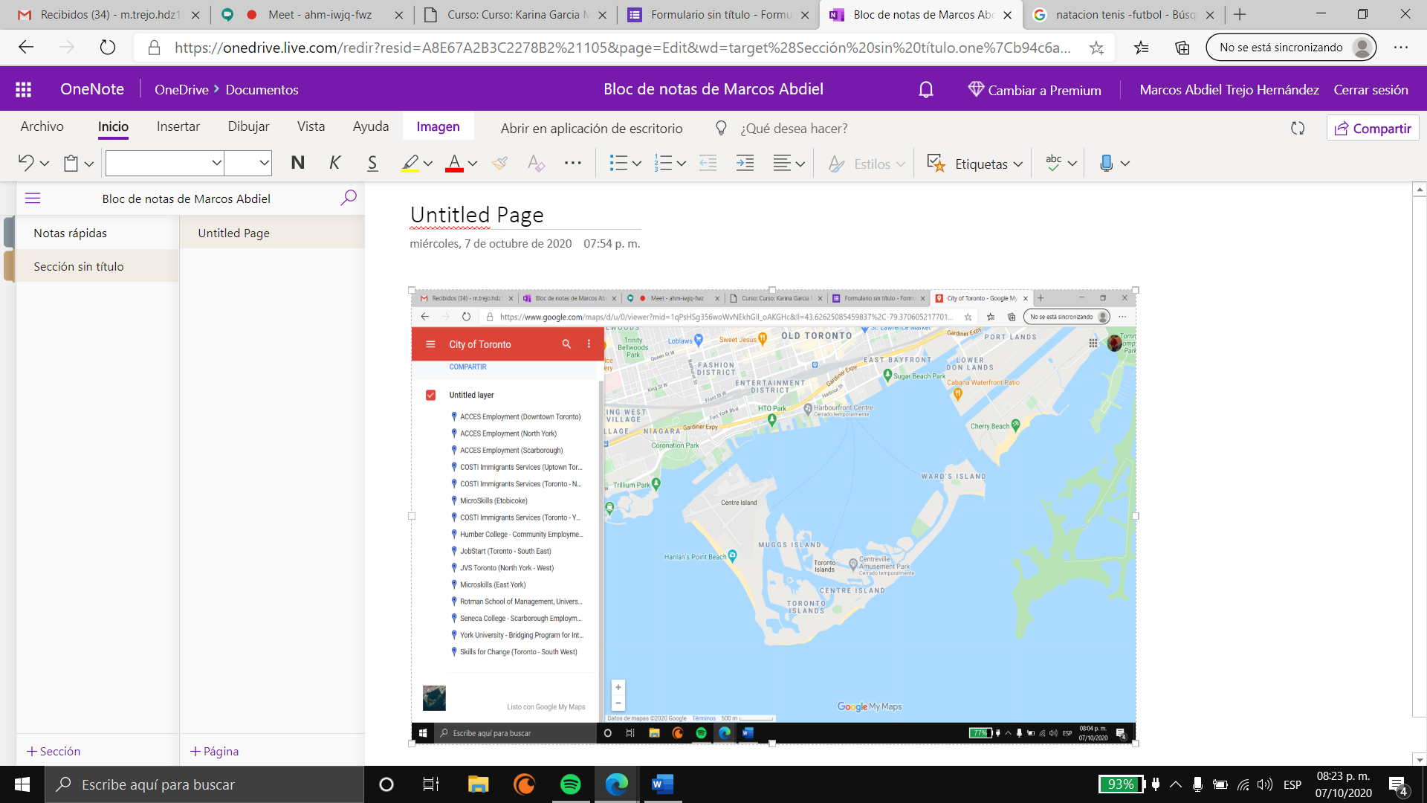

## Gmail

Gmail es uno de los servicios de correo mas efectivos y mas utilizados, entre las ventajas de utilizarlo encontramos que te ofrece muchas herramientas y plug ins como el de la imagen que te sirve para realizar encuestas, documentos compartidos, presentaciones etc, dentro de la plataforma, se vincula con tus demás cuentas en el celular o televisiones, te permite compartir información con muchas personas en documentos en tiempo real.

Las desventajas son que tienen mucha publicidad y cookies en todas sus presentaciones, necesitas pagar para usar un dominio personalizado, tiene un almacenamiento relativamente pequeño comparado con otros, algunas aplicaciones solo están disponibles en ciertos idiomas.

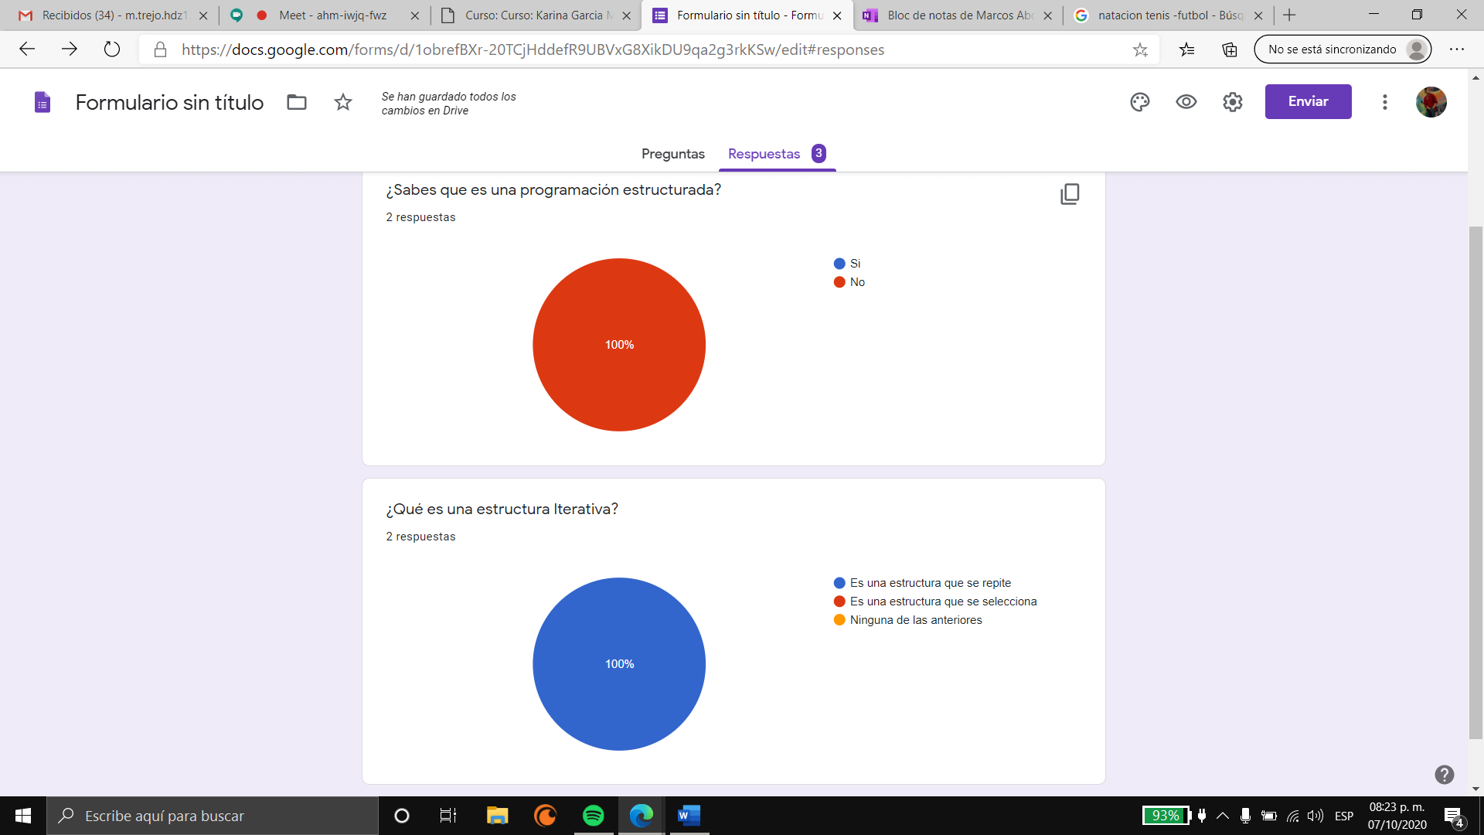

Yahoo!

El motor de búsqueda de Yahoo! es uno de los más populares del mundo. Actualmente, está en el puesto número dos de los buscadores más utilizados; sólo Google lo supera. Así mismo cuenta con su servicio de correo gratuito que se sincroniza con todos los dispositivos móviles, almacenamiento gratis sin límite, casi no hay spam de marcas o no deseados. Desventajas: Carece de un potente editor de texto, no tiene firmas digitales para los correos, carece de las herramientas más allá de mensajería como otros.

BUSCADOR DE GOOGLE Y SUS FUNCIONES

Es posible buscar imágenes especificas colocando el nombre de la búsqueda y agregando un “-“ para que Google no te muestre esas características;

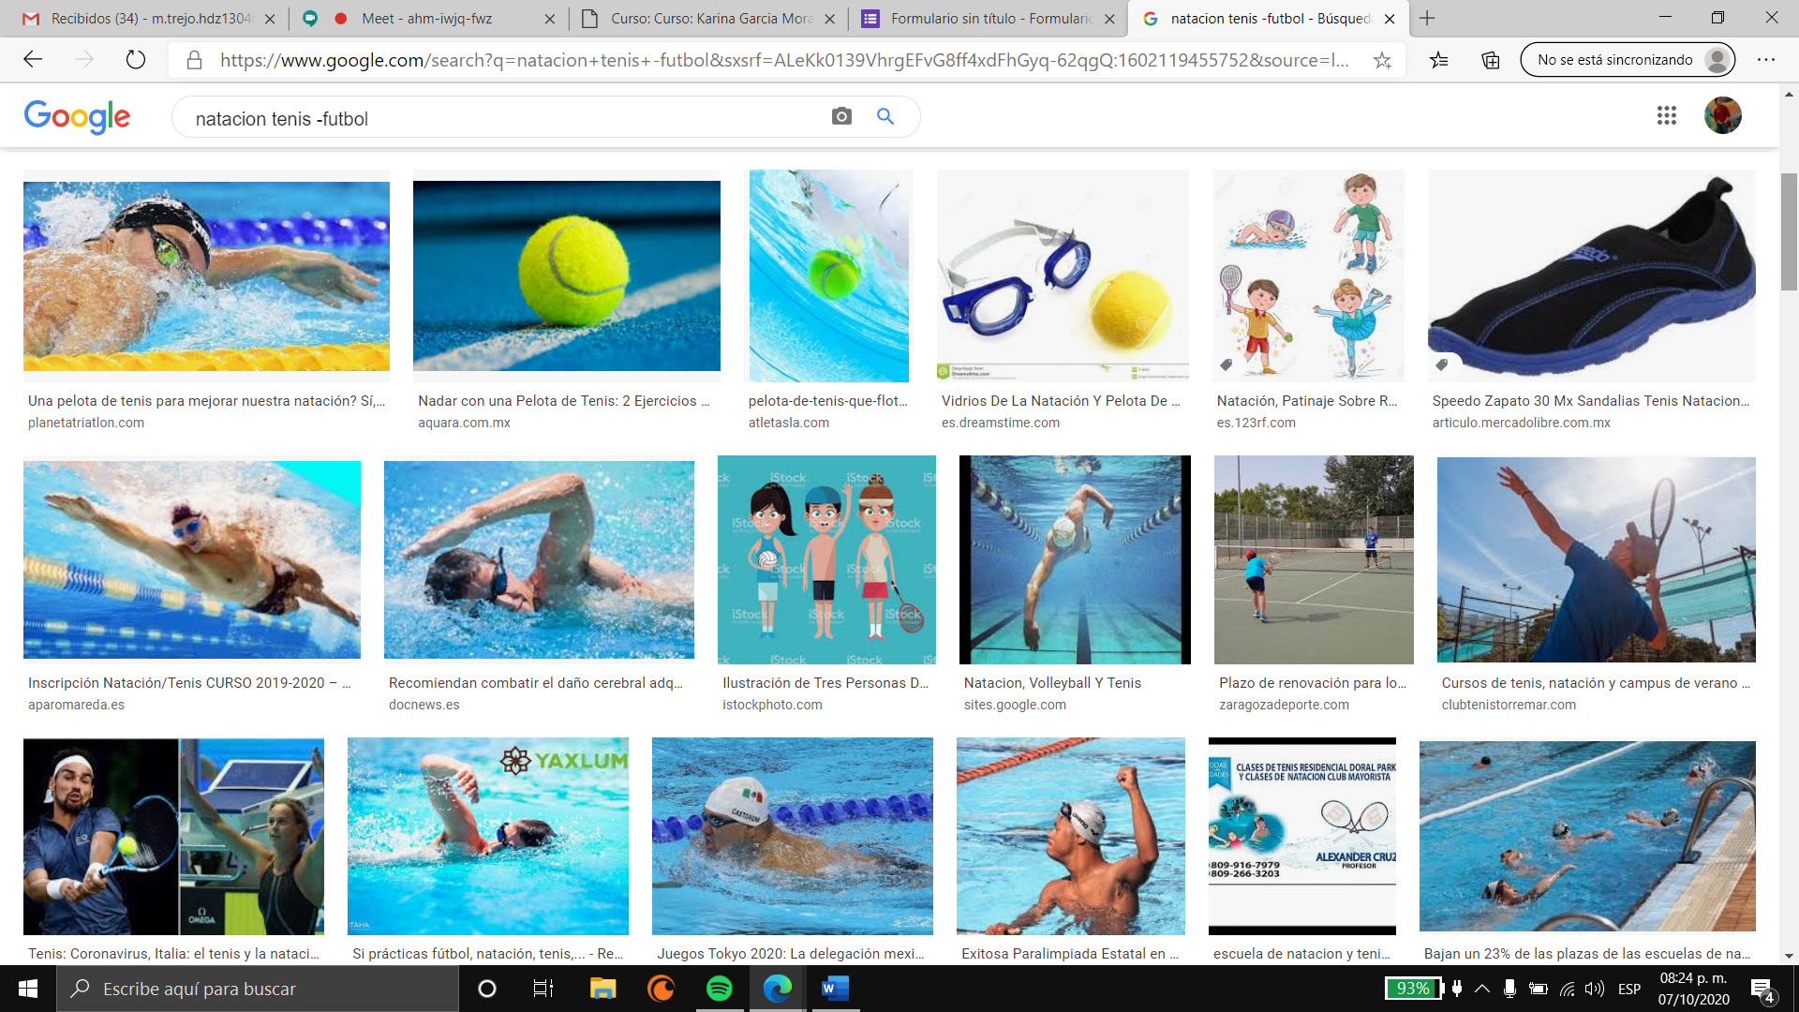

La fucncion “define” te lanza definiciones especificas para una palabra:

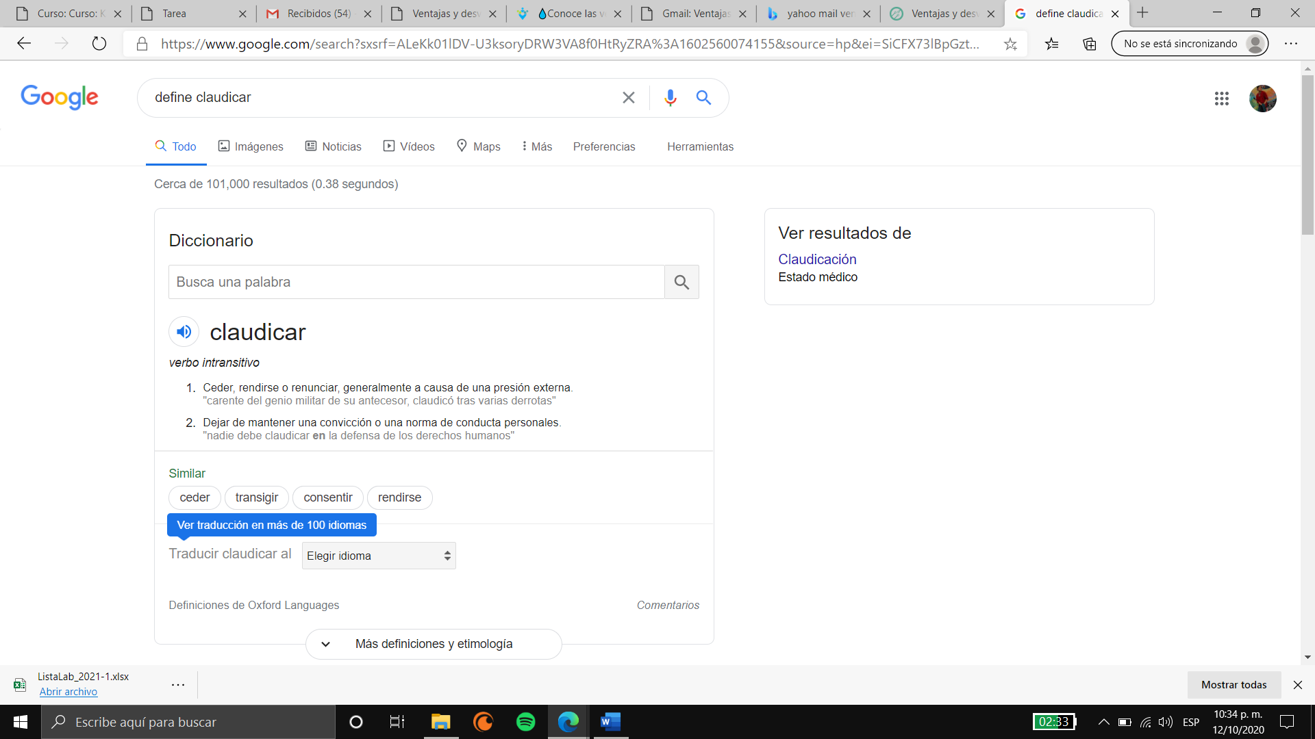

“Site” te ayuda a buscar en un sitio informacion especifica, asi como “intitle” “intext” “filetype”

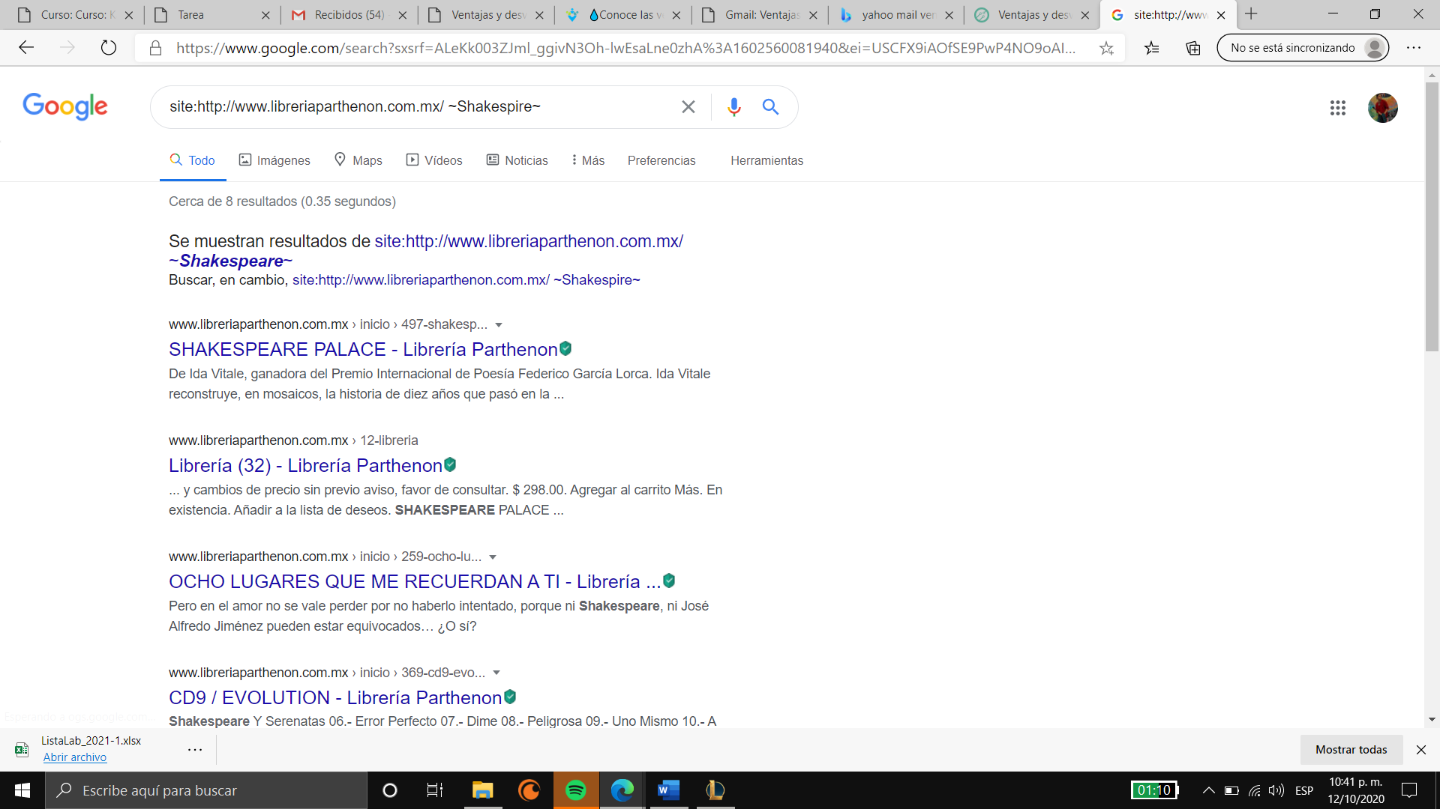

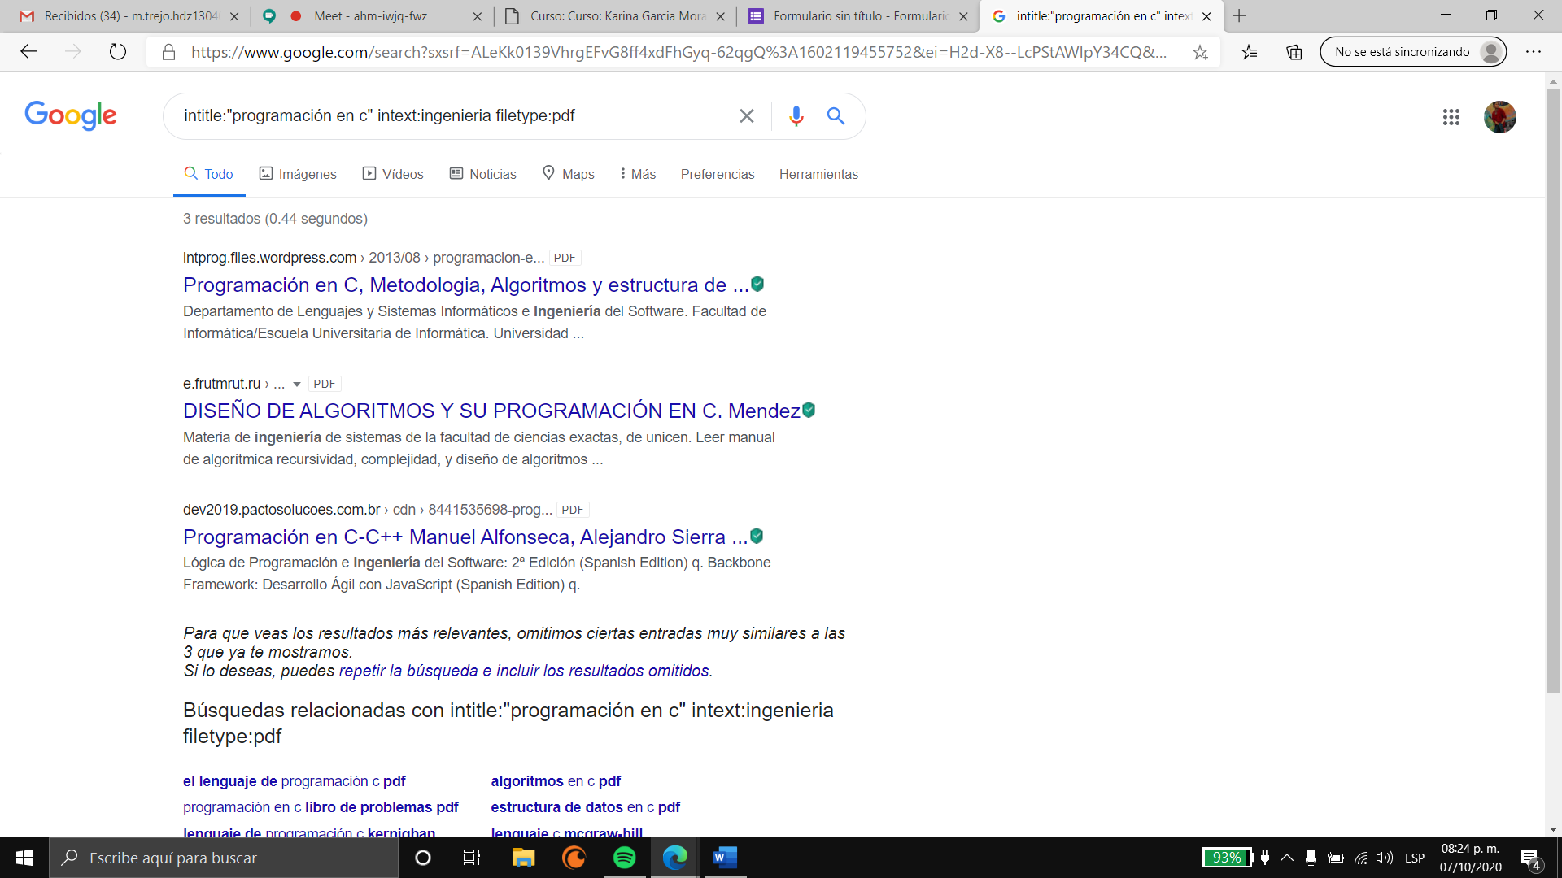

Calculadora

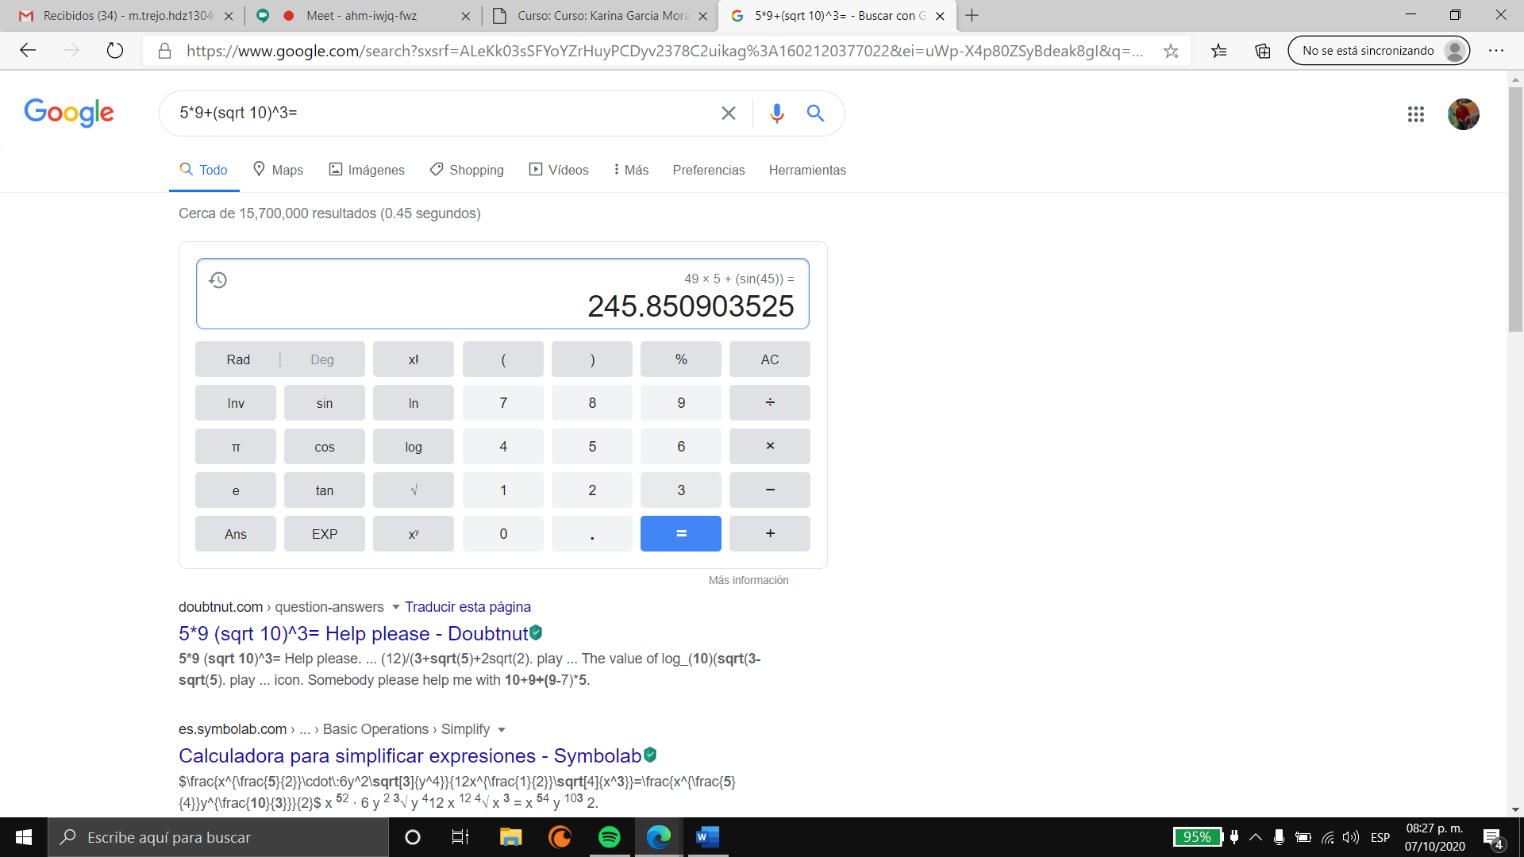

Convertor de unidades

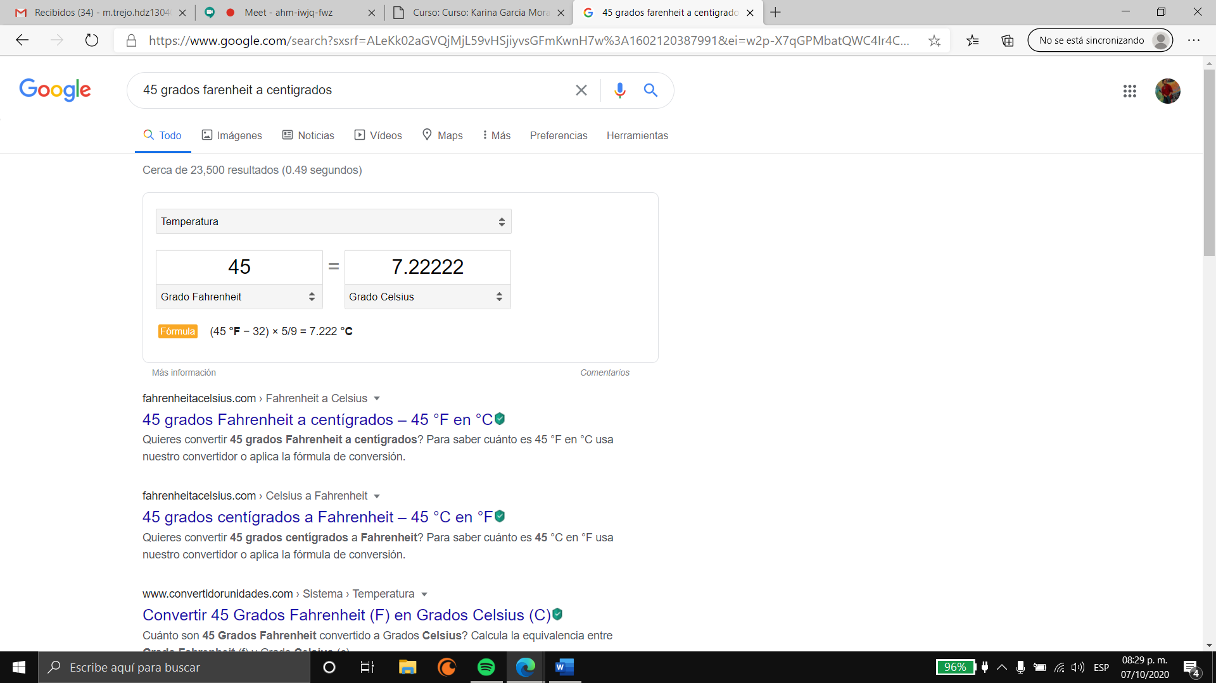

Convertor de moneda

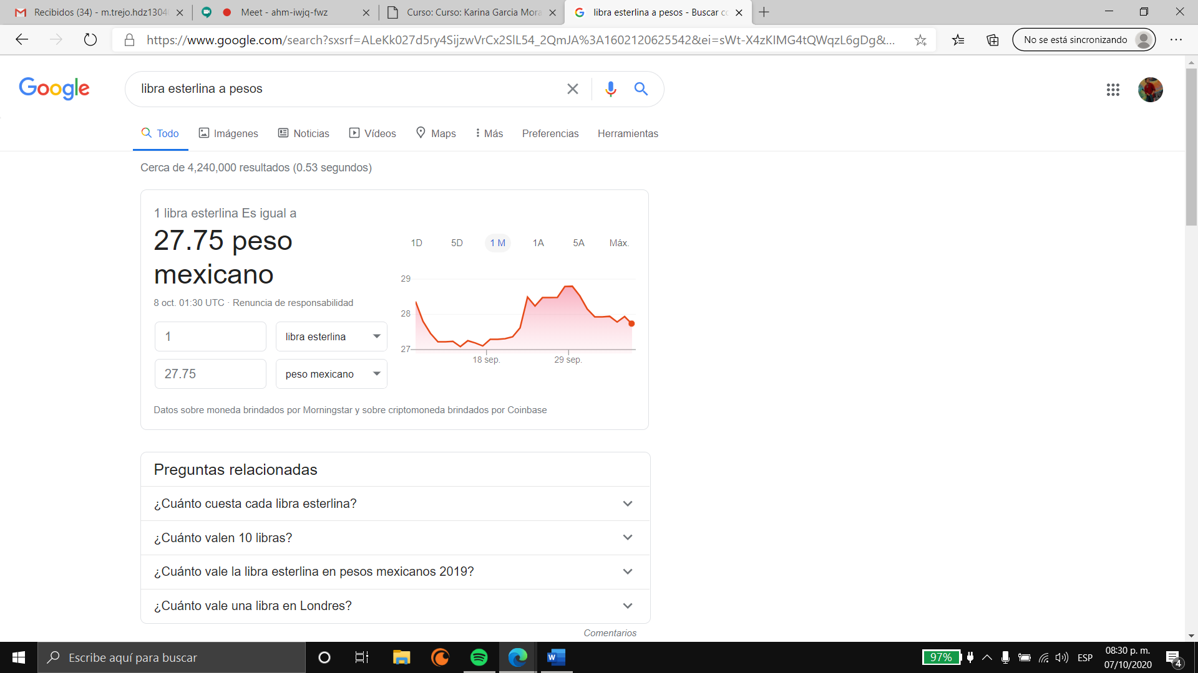

Graficas en 2D

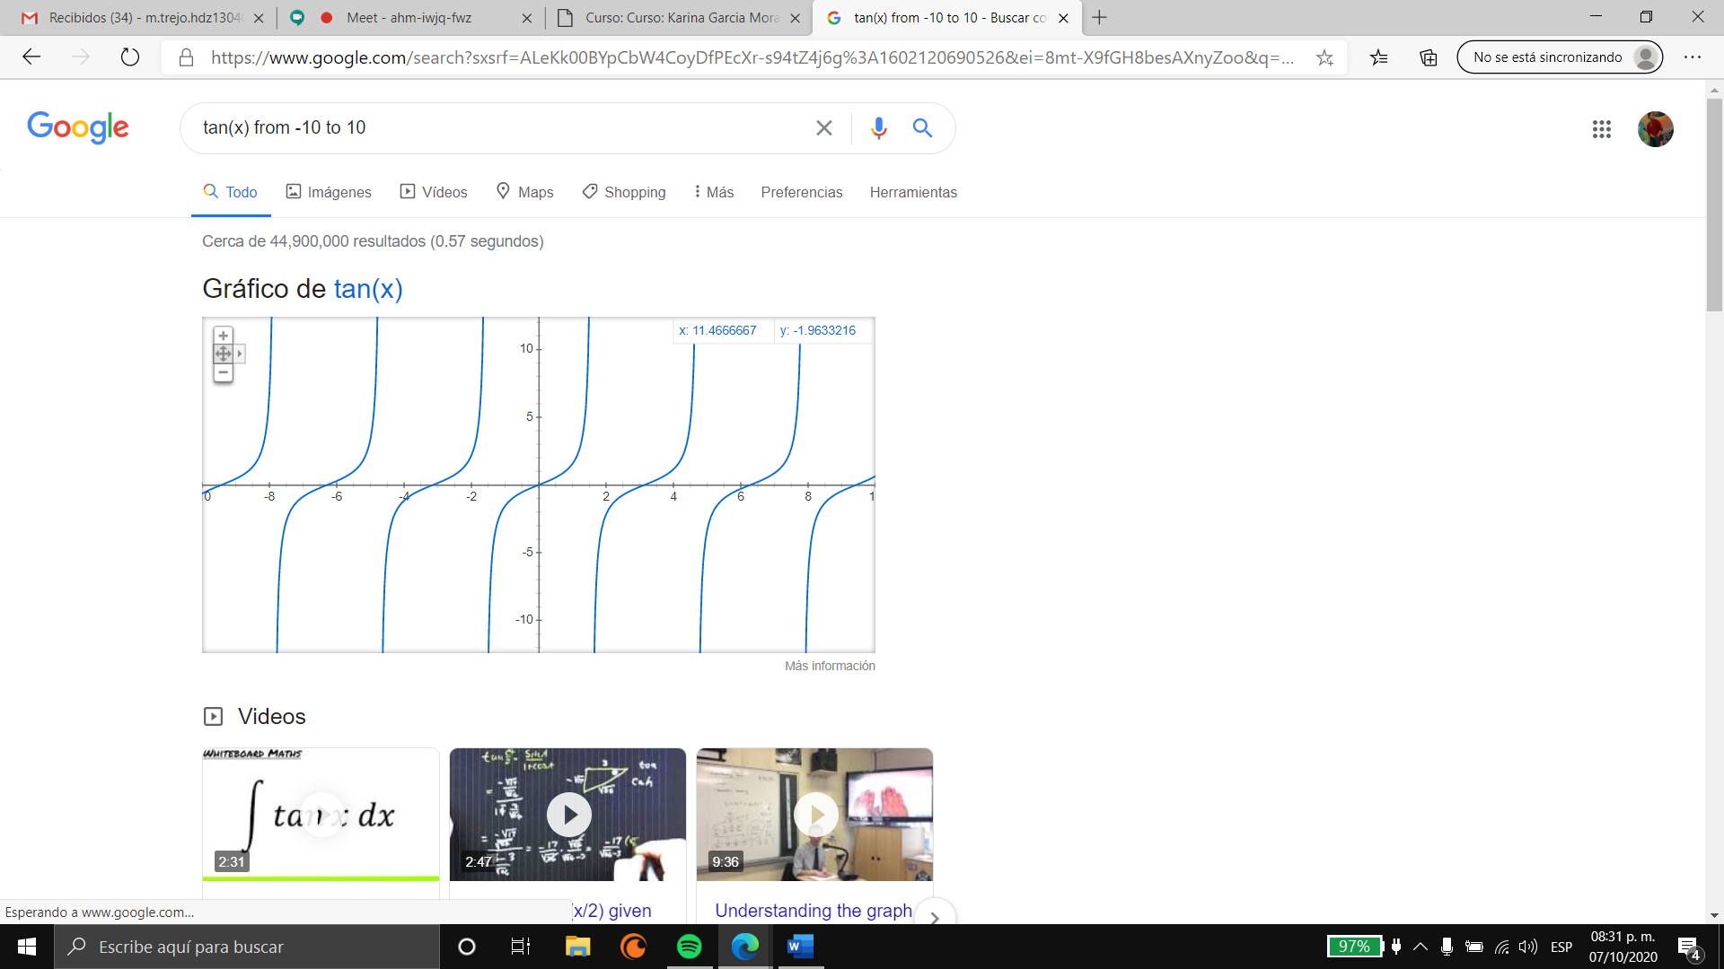

Google Scholar es una herramienta de Google para encontrar pdfs en su mayoria que puedas ocupar como herramienta de investigacion

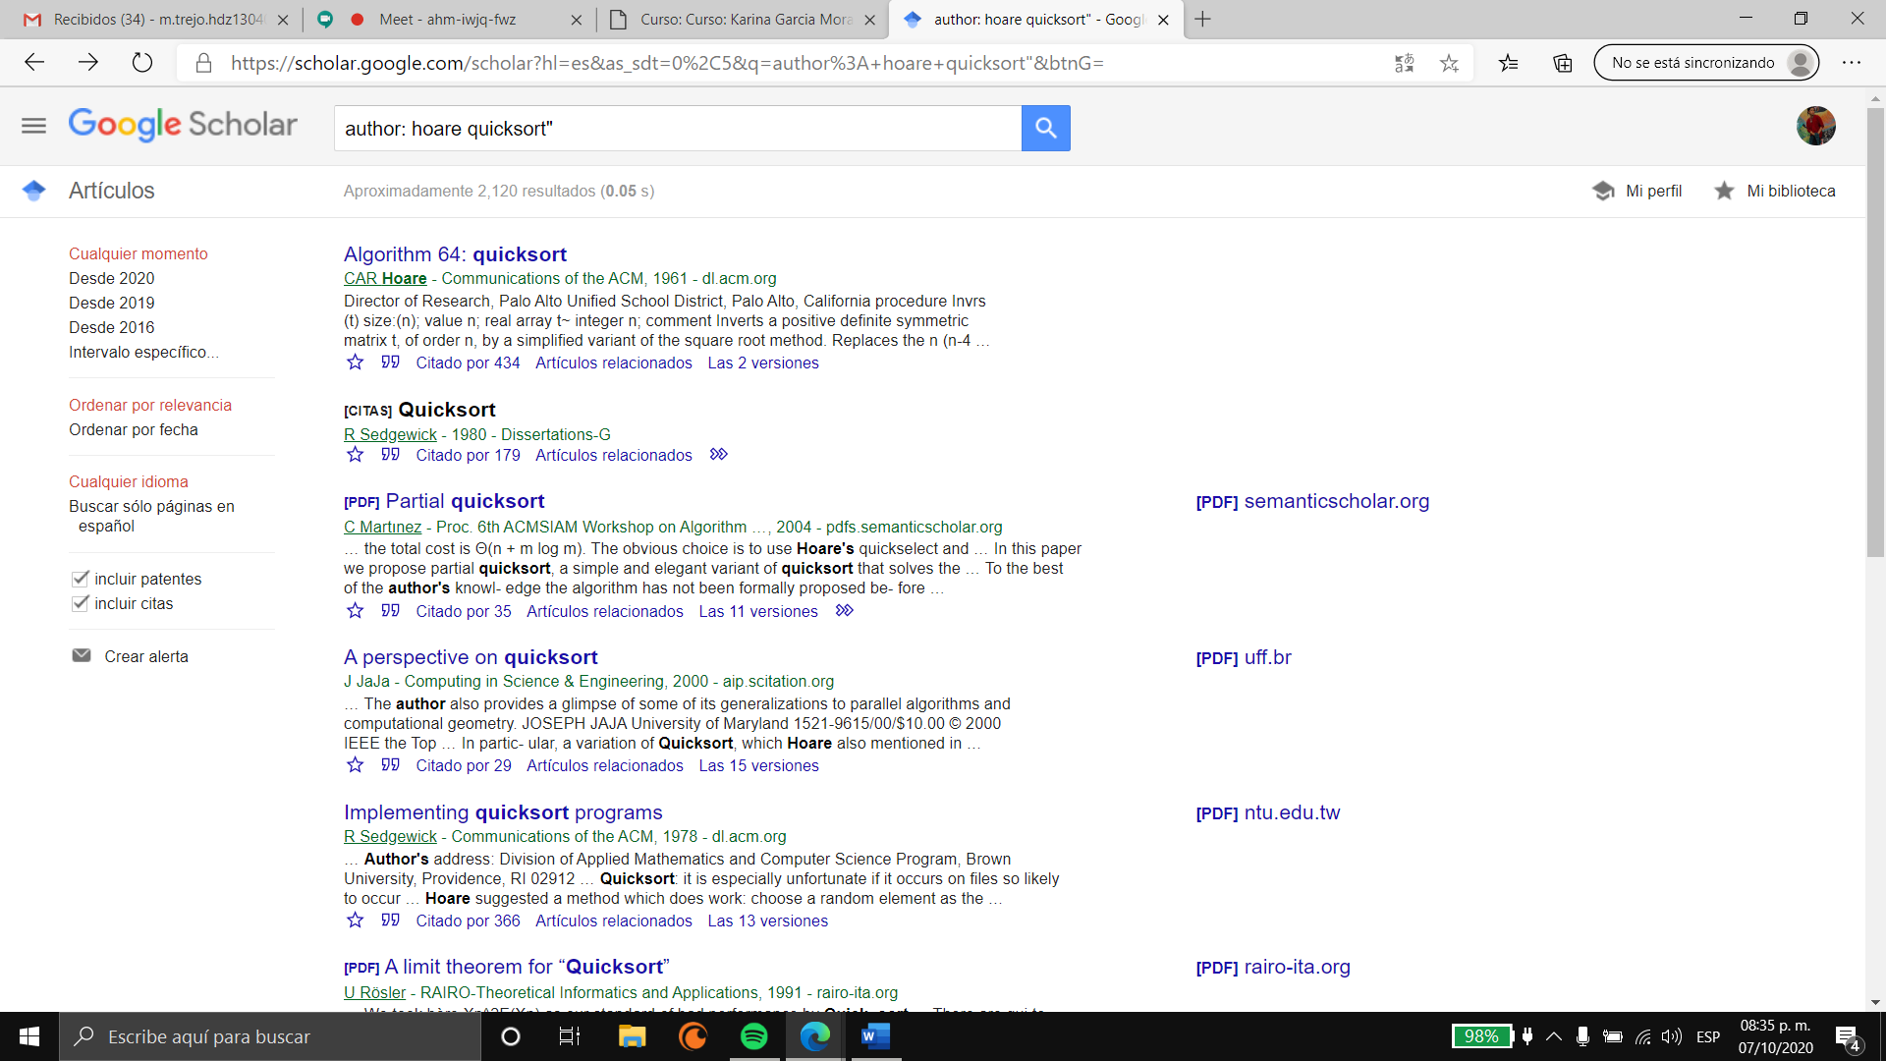

Referencias:

<https://www.ubiquitour.com/nZKl6kVZ/#:~:text=%20Ventajas%20y%20desventajas%20de%20SkyDrive%20%201,es%20dif%C3%ADcil%20quedarse%20sin%20espacio%20si...%20More%20>

<https://coworkings.co/ventajas-y-desventajas-de-usar-dropbox/>

<https://mkzhost.com/2016/04/28/ventajas-y-desventajas-de-gmail/>

<https://tecnonautas.net/ventajas-y-desventajas-del-servicio-gratuito-de-correo-electronico-de-yahoo/>